Espinossauro, um ‘dino’ que gostava do mar
Para realizar a fase 4, você pode escolher uma das propostas:
PROPOSTA 1
1) Escreva o título da Cult;
2) Elabore um texto do tipo: VOCÊ SABIA? , apresentando os seguintes itens:
- o que é a paleontologia;
- a espécie dinossauro; sua descrição e local onde vivia; sua alimentação;
- as informações arqueológicas do século passado até as recentes descobertas;
- a influência da Segunda Guerra nos estudos arqueológicos;
- a nova descoberta sobre o espinossauro;
- o uso da tecnologia nas novas descobertas;
- a extinção de uma espécie;
- outras curiosidades.
PROPOSTA 2
Crie uma história em quadrinhos sobre a história das descobertas sobre o espinossauro.
Utilize os quadrinhos anexos.
Faça um bom acabamento na pintura dos quadrinhos.
Sua história deve apresentar:
- o que é a paleontologia;
- a espécie dinossauro; sua descrição e local onde vivia; sua alimentação;
- as informações arqueológicas do século passado até as recentes descobertas;
- a influência da Segunda Guerra nos estudos arqueológicos;
- a nova descoberta sobre o espinossauro;
- o uso da tecnologia nas novas descobertas;
- a extinção de uma espécie;
- outras curiosidades.

Assista ao vídeo animação do espinossauro e saiba mais sobre esta importante descoberta: https://www.nationalgeographic.com/science/2020/04/first-spinosaurus-tail-found-confirms-dinosaur-was-swimming/

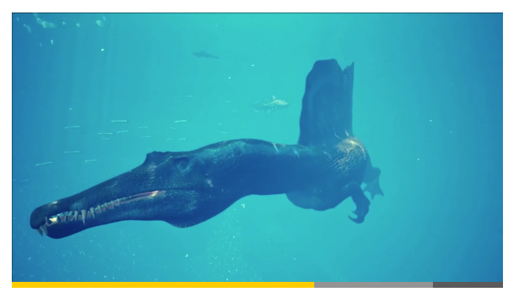
SPINOSAURUS ANIMATION

Parte superior do formulário
Parte inferior do formulário

